三国消消乐设计案

|  |  |  |  |
| --- | --- | --- | --- |
| **文档状态** | **■草案 □修正案 □发布案** | | |
| **文档列表** | | | |
| **文档版本** | **修改时间** | **修改人** | **修改内容** |
| **V1.0** | **2021/3/2** | **杜超** | **建立文档** |
|  |  |  |  |
|  |  |  |  |
|  |  |  |  |

# 设计目的

* 丰富消消乐种类
* 提高付费和活跃

# 设计方向

* 三国IP，依靠赤壁之战增加代入感
* 双BIG GAME（火烧赤壁，草船借箭），支持玩家自己选择游戏类型
* 增加收集系统，根据收集箭和烧的船数量增加进度获得红包券，提高游戏的粘性

# 需求设计

## 3.1流程图

## 3.2界面需求

### 3.2.1 入口

* 小游戏大厅第一排第2个位置，新增三国消消乐入口

### 3.2.2 游戏界面

* 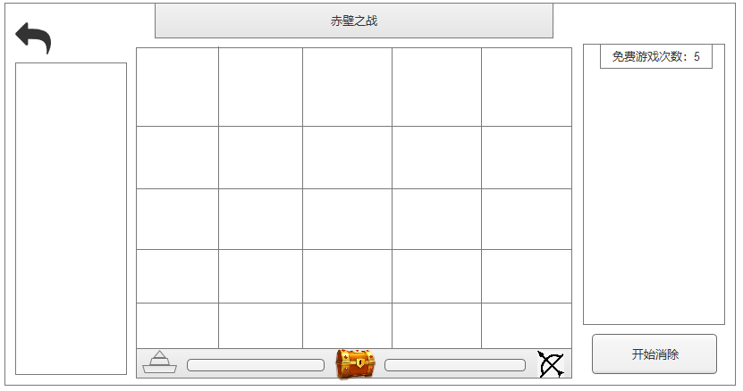
* 格子：8*8的格子
* 背景：体现出赤壁战争的图
* 风格：整体风格
* 普通元素，ICON不需要背景
  + 粮草
  + 元宝
  + 铠甲
  + 头盔
  + 战马
  + 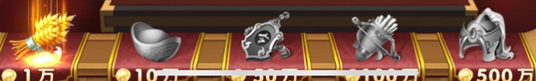
* 特殊元素
  + 虎符 – 触发免费游戏
    - 消除虎符后，飞出特效到请选择投入位置，替换文字为“即将免费游戏”，边框增加环绕特效
    - 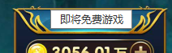
    - 当再次消除虎符，按照倍率正常结算，不会在触发免费游戏效果
* 火烧赤壁元素
  + 战船 – 动态
    - 当元素停下来的适合，播放动态效果1秒
    - 不会进行三消
    - 当上下左右方位，有点燃的船时，被点燃
  + 东风-动态
    - 当元素停下来的适合，播放动态效果1秒
    - 当消除三个东风，则播放满屏风特效，并点燃当前所有船元素
* 草船借箭元素
  + 弓箭元素1-4
  + 草船-动态
    - 当元素停下来的适合，播放动态效果1秒
    - 当元素出现，则会收集离草船最近的一类箭
* 宝箱
  + 左侧是需要烧船的数量
  + 右侧是需要收集箭的数量
  + 点击宝箱
    - 任意进度完成，点击宝箱获得奖励
    - 未完成时，点击宝箱提示:收集满任意元素几个获得福利券奖励！
* 免费游戏选择界面（窗口）

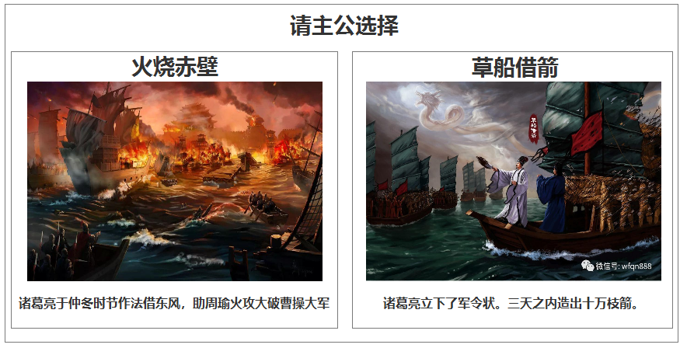

* + 当触发了免费游戏，并且消除结束后，弹出该界面
    - 界面是从中间，从小到大弹出
  + 玩家可以选择任意免费游戏进行游戏
  + 30秒玩家没有进行选择，则随机选择一个模式

### 3.2.3 免费游戏-火烧赤壁

* 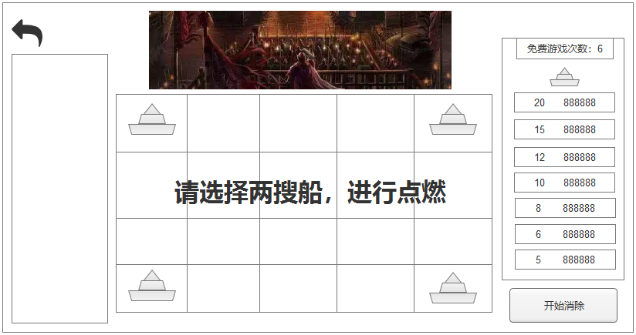
* 开始阶段
  + 四周边框增加着火效果，整体风格营造出火烧赤壁的感觉
  + 背景替换为火烧赤壁的图
  + 上方可以考虑增加诸葛亮在祭台做法借东风的一张图
  + 下注界面改为点燃船数量可以获得的奖励展示，会根据当前点燃的船进行选中效果
* 初始阶段需要玩家从4个角落选择两艘船进行点燃，播放点绕特效
  + 默认四个角落有4艘船元素
  + 默认30秒玩家没有进行点燃操作或者只点燃一艘，则随机点燃
  + 被点燃的船不会在进行转动
* 增加新元素
  + 船
    - 每次转动，必有船元素
    - 当船元素的上下左右位置，有点燃的船，则会被点燃
    - 新点燃的船也会进行点燃其他船
    - 点燃的船不回进行转动
  + 东风：
    - 在出现了两个东风元素后，第三列增加特殊边框并进行缓慢摇动
    - 当消除三个东风元素，播放暴风特效，当前所有船元素，全部被点燃

## 3.2.4免费游戏-草船借箭

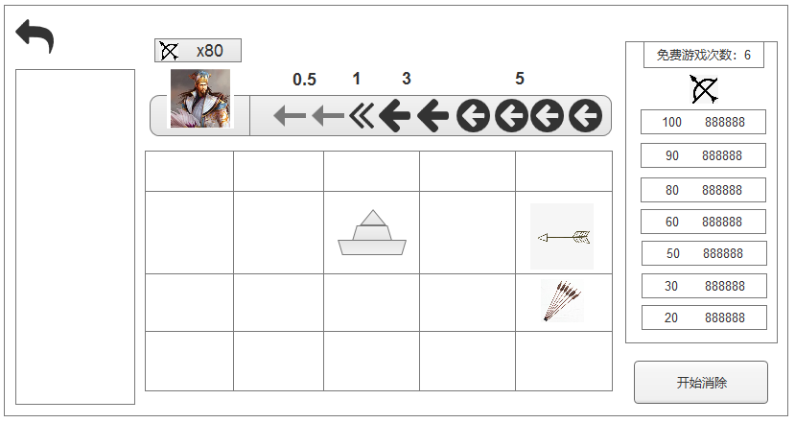

* 开始阶段
  + 免费游戏次数为计数玩家此次玩草船借箭的游戏次数，不再是倒计显示
    - 从0开始计算，每转动一次，次数加1
  + 整体增加大雾效果，体现出若隐若现，草船借箭的朦胧感
* 横台-海上的感觉：
  + 左侧
    - 诸葛亮：默认不动，会有语音和对话框
    - 截线标识：代表弓箭碰到标识，诸葛亮就会掉落走掉，免费游戏结束
    - 弓箭数量：标识此局游戏收集弓箭的数量
  + 右侧
    - 初始：四个类型的弓箭一样一个
    - 当有草船时，诸葛亮会收集离他最近的一类弓箭
* 新元素
  + 草船
    - 当出现草船元素，会播放草船发出，收集离诸葛亮最近的一类弓箭，可以多次触发
  + 弓箭1-4
    - 每次转动必出弓箭元素
    - 当出现弓箭元素，则会挨个飞向当前类型的第一个位置

## 3.3结算

* + 0~10倍：直接显示结果
  + 11~30倍：足智多谋
  + 31~50倍：
    - 料事如神
    - 火烧赤壁：巧用天时
    - 草船借箭：有借无还
  + 51~100+倍：
    - 神机妙算
    - 火烧赤壁：运筹帷幄
    - 草船借箭：满载而归
  + 火烧赤壁的结算界面体现出赤壁之战的胜利感
  + 草船借箭的结算界面体现出满载而归的收获感

### 4.1 消除倍率

* + 基础元素消除倍率

|  |  |  |  |  |  |  |
| --- | --- | --- | --- | --- | --- | --- |
| **普通元素** | **3消** | **4消** | **5消** | **6消** | **7消** | **8消+** |
| 粮草 | 0.1 | 0.2 | 0.5 | 1 | 1.5 | 5 |
| 元宝 | 0.2 | 0.4 | 0.8 | 1.5 | 3 | 6 |
| 盔甲 | 0.5 | 1 | 2 | 4 | 8 | 15 |
| 头盔 | 1 | 2 | 4 | 8 | 15 | 30 |
| 战马 | 2 | 4 | 8 | 15 | 30 | 50 |

* + 特殊元素消除倍率

|  |  |  |  |  |  |  |
| --- | --- | --- | --- | --- | --- | --- |
| **特殊元素** | **3消** | **4消** | **5消** | **6消** | **7消** | **8消+** |
| 虎符 | 1 | 2 | 4 | 8 | 15 | 3 |

* + 特殊元素倍率

|  |  |  |  |  |  |  |  |
| --- | --- | --- | --- | --- | --- | --- | --- |
| **普通元素** | **5倍率** | **10倍率** | **20倍率** | **20倍率** | **20倍率** | **80倍率** | **100倍率** |
| 战船 | 5 | 8 | 10 | 12 | 15 | 18 | 20 |
| 弓箭 | 20 | 30 | 50 | 70 | 80 | 90 | 100 |

### 4.2 特效需求

* 消除虎符
  + 消除虎符后，飞出特效到请选择投入位置，替换文字为“即将免费游戏”，边框增加环绕特效
  + 
* 免费游戏选择界面
  + 火烧赤壁，增加燃烧的火特效
  + 草船借箭，增加若隐若现的大雾特效
* 火烧赤壁
  + 进入火烧赤壁免费游戏
    - 从下到上，全屏火光特效，火光从弱到强，会覆盖整个屏幕，方便替换界面
  + 背景边框：持续的烧火特效，烘托出赤壁大战的感觉
  + 燃烧特效：战船被点燃的持续燃烧特效
  + 奖励特效：根据当前点燃的船，右测有奖励的选中特效
* 草船借箭
  + 进入草船借箭免费游戏
    - 从左侧往右侧飘白色大雾，然后大雾慢慢消失，方便替换界面
  + 背景特效：持续的大雾特效
  + 弓箭特效：弓箭会从下方元素栏，移动到上方
  + 草船动效：当有草船元素，会从诸葛亮位置发出草船，收集离诸葛亮最近的一类弓箭
* 游戏入口
  + 小游戏入口特效，根据UI出图，丰富图标展示效果